ZLHIS插件开发文档
目录
1. 背景 2
2. ZLHIS插件简介 2
2.1. 主插件(zlPlugIn) 2
2.2. 扩展插件(zlPlugInEx) 3
3. 插件功能说明 3
3.1. 工作站功能嵌入 3
3.2. 业务功能点接口 6
3.2.1. 医嘱业务 6
3.2.2. 病人业务 7
3.2.3. 病历业务 10
3.2.4. 临床路径 10
3.2.5. 挂号业务 11
3.2.6. 系统功能 12
3.2.7. 血库业务 13
3.3. 扩展插件 13
4. 其他说明 13

背景
中联医院信息系统(ZLHIS)用户据统计有两千多家，覆盖全国各个地区，随着医疗信息化行业的发展，各地区、甚至每家医院对医疗信息化的实现细节都有着各自的理解和要求，例如：住院首页全国大部分地区使用了卫生部的规范填写，而四川、云南、湖南地区由省卫生厅颁布了各自的规范，与卫生部的规范有较多差异。所以我们提供了ZLHIS插件挂接的功能，用于提供给各渠道自行研发扩展功能挂接到ZLHIS中，用于满足局部地区或单个用户的个性化需求。

ZLHIS插件简介
加入扩展功能

基于COM组件动态创建
医院信息系统(ZLHIS)
医生、护士、医技工作站
病人信息管理
导航台
挂号管理
人员管理
医嘱业务
病历业务
临床路径
病人业务
挂号业务
系统功能
扩展
功能响应

ZLHIS主插件(zlPlugIn)
ZLHIS扩展插件(zlPlugIn[Ex]···)
GetFuncNames
ExecuteFunc
AdviceDeletBefor
AdviceRevoked
AddEMRBefore
PathImportBefore
······
PatiInfoSaveBefore
PatiInfoSaveAfter······
QueryPatiInfo
CommitPatiInfo
······
LogInAfter
LogOutBefore
······

主插件(zlPlugIn)
用于挂接扩展功能以及对主要业务的实时判断、提前干预、信息交互、事后数据处理和同步等等。

扩展插件(zlPlugInEx)
主要用于在已经存在主插件的情况下，再增加一些新的扩展功能，避免再对较为复杂的主插件进行改造、整合、编译，同时也便于扩展插件维护、管理和共享。

插件功能说明

工作站功能嵌入
<1>将插件的独立扩展功能挂接到ZLHIS的工作站或业务窗体中去，如图：
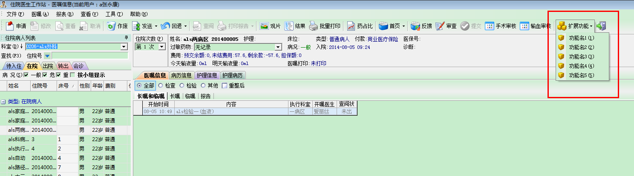
- 接口集成说明
- 通过GetFuncNames设置扩展功能下的功能按钮，格式：“功能名1,功能名2”。
- 如果该功能需要在切换病人时自动执行的，则在“功能名”之前加上“Auto:”，例如：“功能名1,功能名2,Auto:功能名3”，“功能名3”表示自动执行的功能。
- 根据模块号和场合决定每个使用场合的功能按钮可以不一致，例如：医生站显示：功能1、护士站显示功能2。
- 点击按钮时执行的功能，通过ExecuteFunc函数增加扩展功能的功能代码，例如：调用窗体弹出显示、写入数据、转到其他程序等。
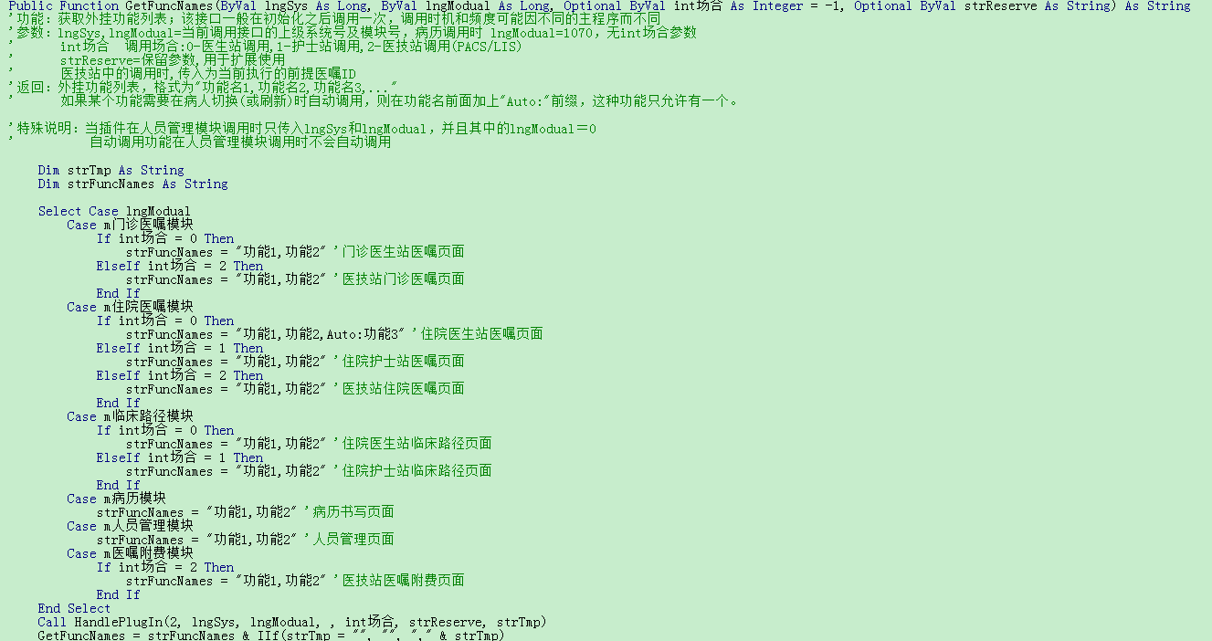

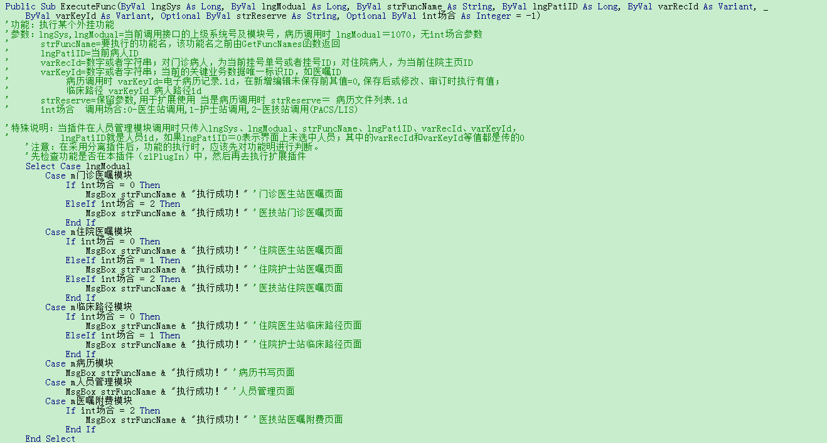
- 使用场合
- 门诊医生站医嘱页面(lngModual=1252 And int场合=0)
- 住院医生站医嘱页面(lngModual=1253 And int场合=0)
- 住院医生站临床路径页面(lngModual=1256 And int场合=0)
- 住院护士站医嘱页面(lngModual=1253 And int场合=1)
- 住院护士站临床路径页面(lngModual=1256 And int场合=1)
- 医技站门诊医嘱页面(lngModual=1252 And int场合=2)
- 医技站住院医嘱页面(lngModual=1253 And int场合=2)
- 医技站医嘱附费页面(lngModual=1257)
- 病历书写页面(lngModual=1070)
- 人员管理页面(lngModual=1002)

<2>将插件的独立窗体挂接到ZLHIS的工作站或业务窗体的签中去(前提条件是工作站是由集成页签方式)，此功能对医嘱编辑界面也支持，用使用方法如图：
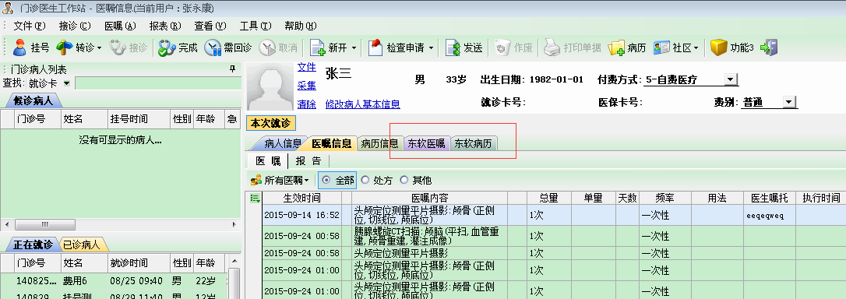
选中页签时：
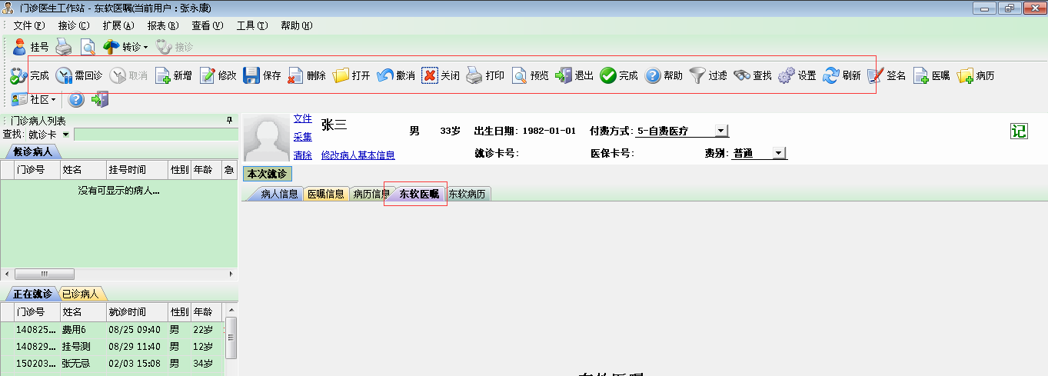
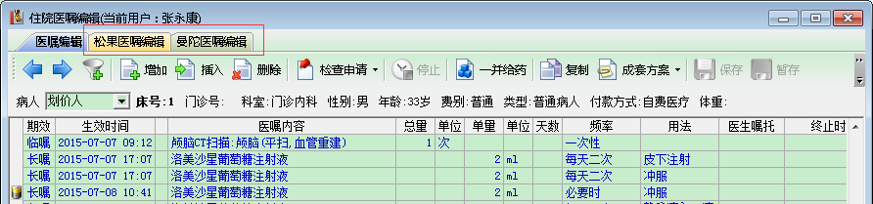
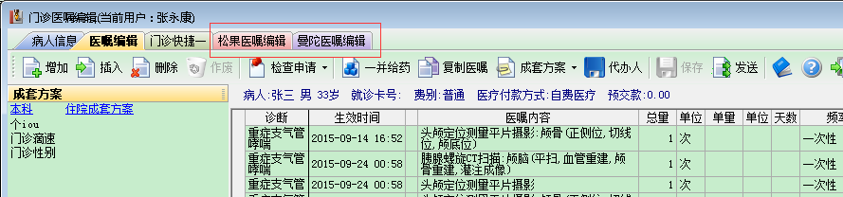
- 接口集成说明
- 通过GetFormCaption获取相应页签名称；
- 通过GetForm获对窗体对象；
- 通过GetButtomName获取菜单项目，当选择相应卡片时菜单按钮随之改变；
- RefreshForm－界面刷新，ExeButtomClick－执行菜单按钮。
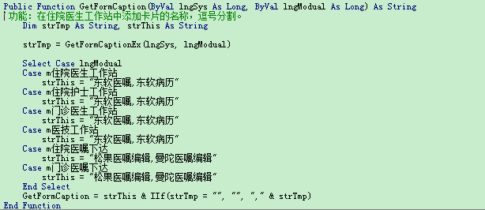
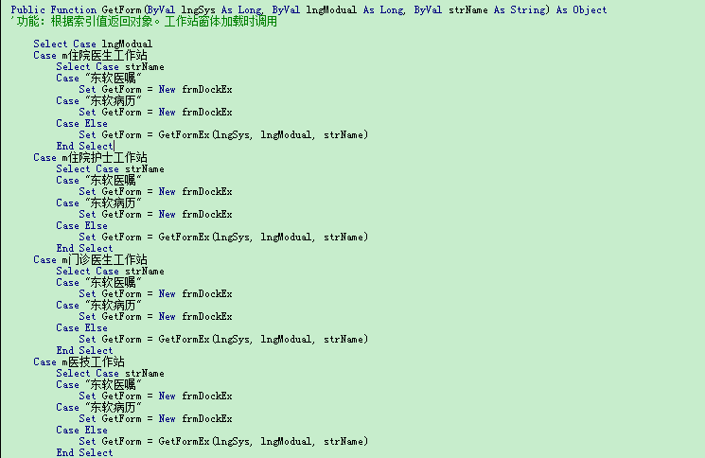
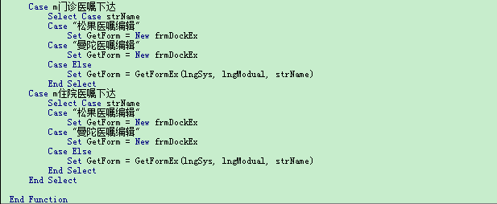
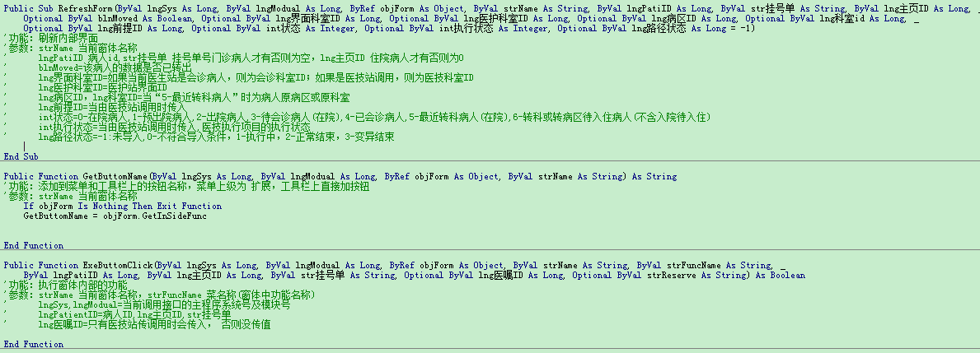
- 使用场合
0－住院医生工作站，1－住院护士工作站，2－门诊医生工作站，3－医技工作站，4－门诊医嘱编辑界面，5－住院医嘱编辑界面。

业务功能点接口
主要用于对主要业务的实时判断、提前干预、信息交互、事后数据处理和同步等，例如：医嘱发送前，需要检查特殊业务的状态，判断后可禁止发送操作；发送后针对已发送的医嘱进行一些数据的写入、修改、删除等。

医嘱业务
- 医嘱录入后调用(AdviceEnter)
可用于医嘱录入后进行一些数据处理、信息交互等，例如：录入药品医嘱后，弹出浮动提示，显示该药品的厂家说明书建议的用法用量信息。
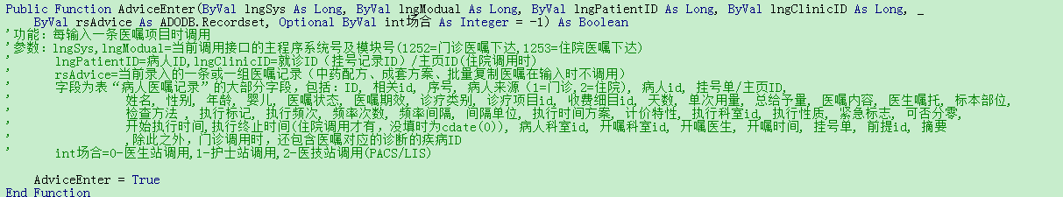
- 医嘱保存前调用(AdviceSave)
可用于医嘱保存前的实施判断、干预或进行一些数据处理，例如：医嘱保存时，判断医生没有住院医师资格的，可禁止保存医嘱（设置函数返回值=False）。
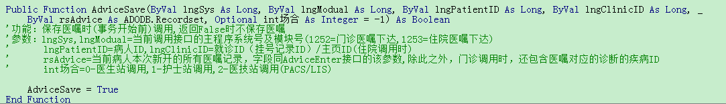
- 医嘱发送后调用(AdviceSend/ AdviceSendEnd)
可用于医嘱发送后进行数据处理、信息交互、或执行附加功能等，例如：医嘱发送成功后，提醒操作员一些信息、或自动打印一些单据等。
医嘱发关后两个方法都会调用，区别是AdviceSend按病人为一个单位进行调用，一次发送可能调用多次；AdviceSendEnd一次发送操作结束后调用，一次发送只会调一次。
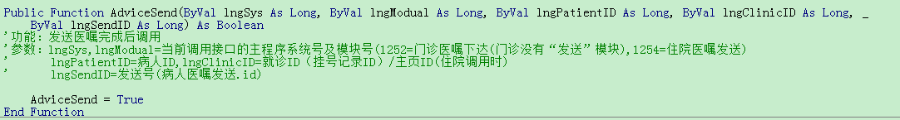
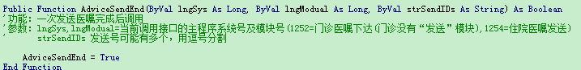
- 医嘱选择切换(新增自动切换)后调用(AdviceRowChange/ AdviceEditAfter)
可用于医嘱切换后进行信息交互、或执行附加功能等，例如：选择一条医嘱时，展现该医嘱的附加信息等。
AdviceEditAfter每输入完一条医嘱项目进行下一条医嘱输入时调用，或者在表格换行时调用(传入的医嘱是上一行的内容－－新开或修改过的医嘱)
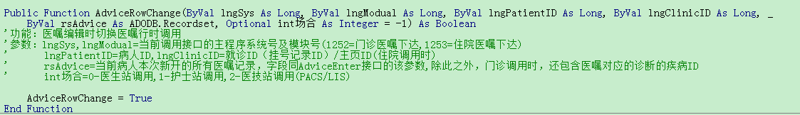
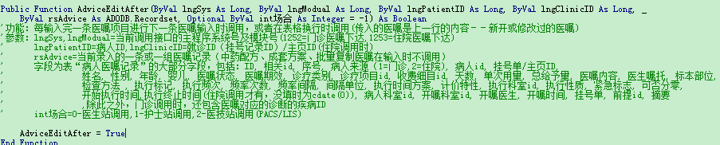
- 医嘱删除前调用(AdviceDeletBefor)
可用于医嘱删除前的实施判断、干预，例如：医嘱删除时，判断当前医嘱是其他医生下达的，则禁止删除该医嘱（设置函数返回值=False）。
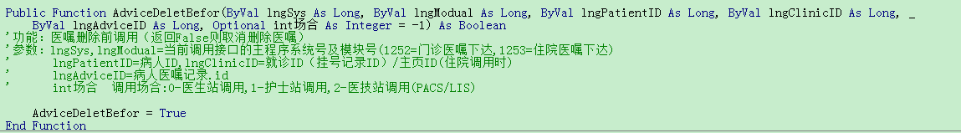
- 医嘱删除后调用(AdviceDeleted)
可用于医嘱删除后进行一些数据处理、或执行一些附加的功能，例如：医嘱删除后，同步删除或修改一些跟医嘱相关的其他数据、保障数据的正确性。
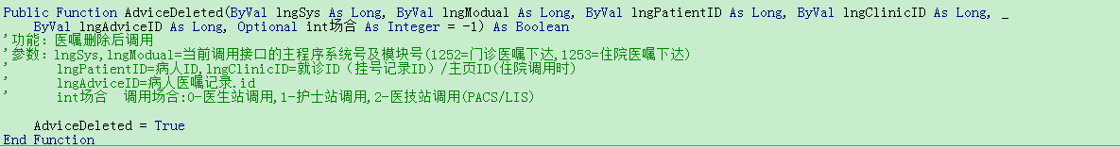
- 医嘱作废后调用(AdviceRevoked)
可用于医嘱作废后进行一些数据处理、或执行一些附加的功能，例如：医嘱作废后，同步删除或修改一些跟医嘱相关的数据、保障数据的正确性。
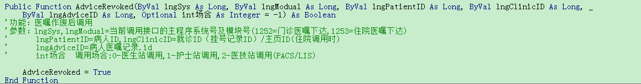

病人业务
- 门诊病人接诊后调用(ClinicReceive)
可用于门诊病人接诊后进行一些数据处理、执行附加功能、信息交互等，例如：门诊病人接诊后，弹出信息填写窗体，要求填写一些病人附加信息。
- 门诊病人完成就诊后调用(ClinicFinish)
可用于门诊病人完成就诊后进行一些数据处理、执行附加功能、信息交互等，例如：完成就诊时，弹出窗体，指定下次预约复诊时间。
- 首页录入诊断后调用(门诊：DiagnosisEnter(主要诊断)和DiagnosisOtherEnter(其他诊断)、住院：DiagnosisEnterIn)
可用于门诊首页录入诊断后进行一些数据处理、信息交互等，例如：录入诊断后，弹出知识库，显示该疾病的常用治疗方案等。
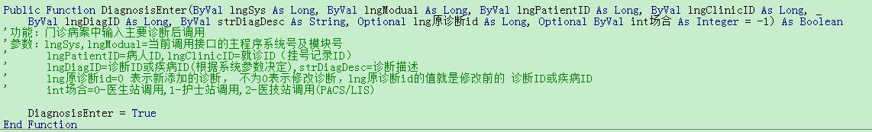
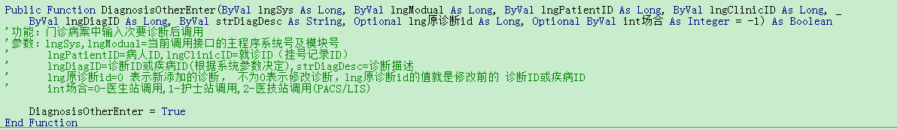
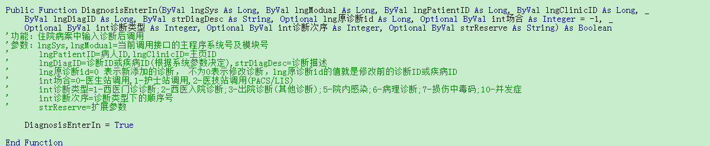
- 门诊诊断删除后调用(DiagnosisDeleted)
用于门诊医生站首页和医嘱下达页面诊断删除后，进行一些数据处理、或附加功能等，例如：诊断删除后，同步修改或删除一些诊断相关的附加数据。
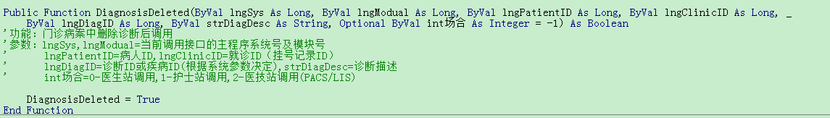
- 病人信息保存前调用(PatiInfoSaveBefore)
用于病人信息管理模块中，保存病人信息前，进行一些实时检查、干预等，例如：病人信息保存时，要求必须录入病人地址，否则禁止保存操作（设置函数返回值=False）。
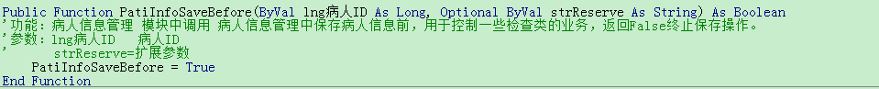
- 病人信息保存后调用(PatiInfoSaveAfter)
用于病人信息管理模块中，保存病人信息后，进行一些数据处理、信息交互等，例如：病人信息保存后，同步修改处理其他的病人附加信息。
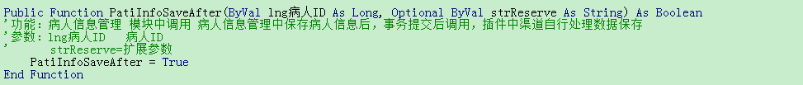
- 病人信息管理扩展窗体(GetFormHwnd)
用于病人信息管理模块中，填写病人信息时增加一些附加项目，因为部分地区要求填写的内容在病人信息管理中没有，可以在插件中增加一个扩展窗体，通过设置此函数返回窗体句柄即可，将扩展窗体嵌入到病人信息填写页面中去。
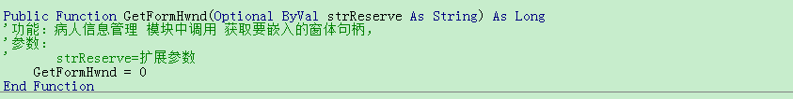
- 缴纳预交款后调用（门诊/住院通用） (PatiPrePayAfter)
用于业务评价，调查病人的对此项目报务的满间度。
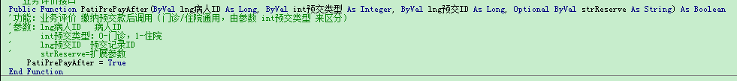
- 门诊收费完成后调用(OutPatiExseAfter)
用于业务评价，调查病人的对此项目报务的满间度。
- 门诊补打发票后调用(OutPatiInvoicePrintAfter)
用于业务评价，调查病人的对此项目报务的满间度。
- 门诊发药后调用(OutPatiMedicineAfter)
用于业务评价，调查病人的对此项目报务的满间度。
- 门诊挂号完成后调用(OutPatiRegisterAfter)
用于业务评价，调查病人的对此项目报务的满间度。
- 入院处办理入院后调用(InPatiCheckInAfter)
用于业务评价，调查病人的对此项目报务的满间度。
- 护士站办理入科后调用(InPatiCheckInBranchAfter)
用于业务评价，调查病人的对此项目报务的满间度。
- 出院结账后调用(InPatiCashierAfter)
用于业务评价，调查病人的对此项目报务的满间度。

病历业务
- 病历新增前调用(AddEMRBefore)
用于病人病历新增前的实时检查、干预等，例如：新增病人会诊意见时，判断必须书写了请会诊记录才允许新增会诊意见，否则不允许新增（设置函数返回值=False）。
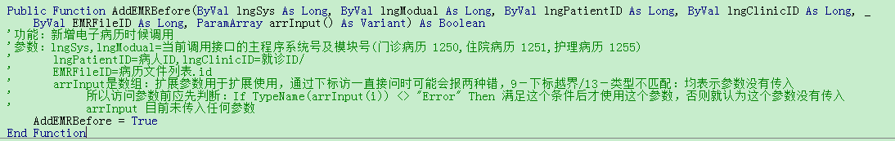
- 病历签名前调用(SignEMRBefore)
用于病人病历签名之前进行实时检查、干预等，例如：病人请会诊记录，在签名时判断如何未填写邀请科室则禁止保存签名（设置函数返回值=False）。
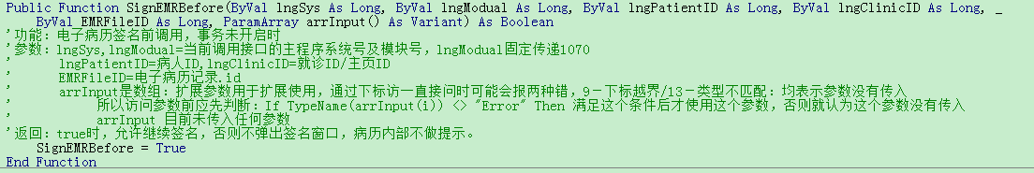
- 病历签名后调用(SignEMRAfter)
用于病人病历签名后进行一些数据处理或信息交互等，例如：病人请会诊记录，签名后同步处理向邀请科室发送一条消息，通知邀请科室医生前来会诊。
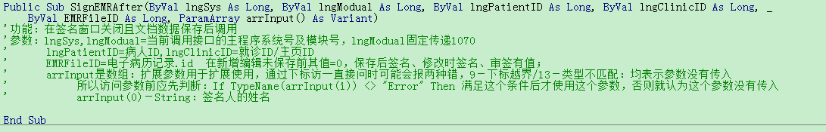

临床路径
- 路径导入前调用(PathImportBefore)
用于路径导入前进行一些实时判断、干预等，例如：导入路径时，如果检查到病人不符合该路径的导入条件，则禁止导入路径（设置函数返回值=False）。
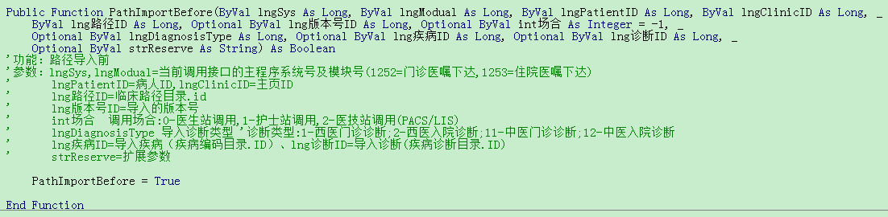
- 路径导入后调用(PathImportAfter)
用于路径导入后进行一些数据处理和信息交互等，例如：导入路径后，弹出提示框，告知医生该路径的治疗方案、治疗预计费用等。
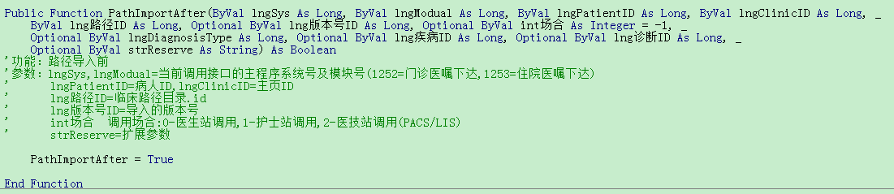
- 路径评估前调用（PathEvaluateBefore）
用于路径评估前进行一些实时检查、干预等。例如：路径评估时，如果判断当天路径存在变异的情况，就提示用户必须填写具体的原因，否则不允许保存（设置函数返回值=False）。
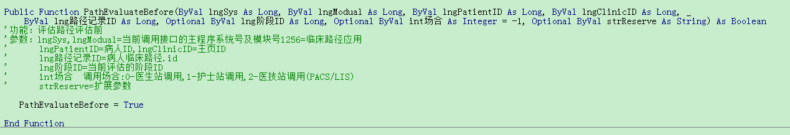
- 路径评估后调用（PathEvaluateAfter）
用于路径评估后进行一些数据处理或信息交互等，例如：路径评估后，提醒医生下一个阶段有哪些主要项目（例如手术等）。
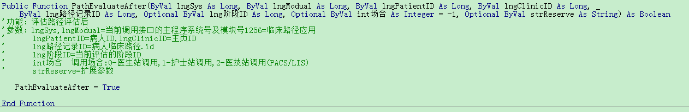

挂号业务
- 病人挂号发卡时调用（QueryPatiInfo）
用于病人挂号发卡时，输入卡号读取病人信息时，从其他地方读取病人信息，例如：地区联用医疗卡，如果是在其他地方已经发了卡的，在本院要使用这张卡，则从地区的服务器中提取该病人的基本信息，返回给ZLHIS，ZLHIS根据这张卡的信息进行挂号。
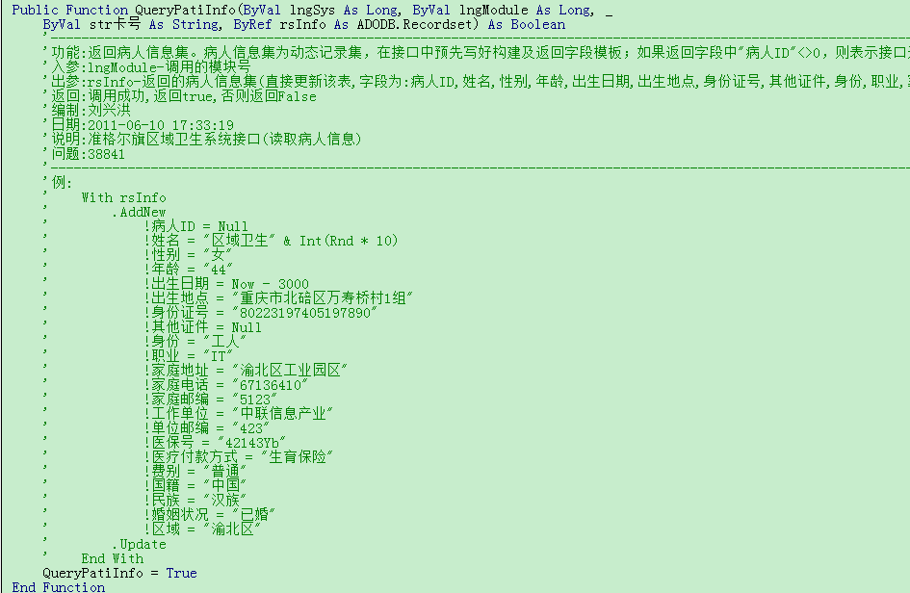
- 病人挂号发卡后调用(CommitPatiInfo)
病人挂号发卡后，将录入的病人信息上传到其他地方去，例如：地区联用医疗卡，如果病人在本院首次办理这种卡，则需要将填写的病人信息上传到地区服务器上，以便同地区其他医院能够获取到该病人的信息。
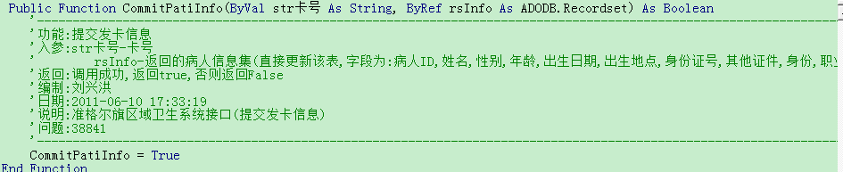

系统功能
- 导航台登录后(LogInAfter)\导航台退出后(LogOutBefore)
用于导航台登录、退出后进行一些信息交互等，例如：登录导航台后，提示操作员当前最新的一些公告、消息等。
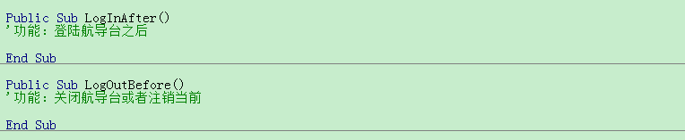

血库业务
- 血液外购入库提供导入功能,把本次送过来的血导入到外购入库界面(BloodStoreImport)
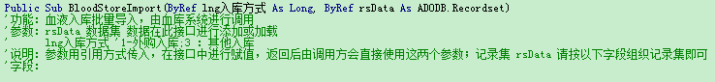

扩展插件
- 主要扩展独立的功能按钮和工作站页签添加。
- 独立功能通过：GetFuncNames、ExecuteFunc 两个函数进行实现扩展，增加扩展功能入口按钮的方式跟主插件相同。
- 签添加：通过GetFormCaption，GetForm，
GetButtomName，RefreshForm，ExeButtomClick函数进行实现扩展方式跟主插件相同。
- 扩展插件只能是zlplugin开头的，编译后，拷贝到目标机器上注册即可使用。
- 扩展插件为什么不提供业务功能点接口呢？因为扩展插件主要是用于共享、便于维护的独立的扩展功能，例如：拷贝到另外一家医院可以避免编译调整主插件而直接使用的扩展功能。而业务功能点接口控制的地方相对来说是单一的，每家医院基本不会相同的，如果把代码分散到扩展插件中，不利于问题定位、代码验证等（因为不知道那个扩展插件的代码有问题），而且每个扩展插件的代码执行先后顺序也不好控制，所以考虑暂不提供功能点接口的扩展。

其他说明
- 插件和扩展插件拷贝到本机注册即可使用，没有目录位置的限制。
- 插件中默认引用了公共部件，可直接使用公共部件中的函数，常用的有：查询数据库返回记录集：zlDatabase.OpenSQLRecord(strSQL,”ZlPlugin”,par1,par2···);执行存储过程处理数据：zlDatabase.ExecuteProcedure(strSQL,”ZlPlugin”);读取记录集中的图片对象：zlDatabase.ReadPicture(rsTmp,”字段名”)

